**方位成像测井数据动态色度标定窗口边缘台阶处理方法**

田恒1，刘军涛*1，刘志毅**1，刘英明2，袁超2

(1. 兰州大学, 甘肃 兰州 730000；2. 中国石油勘探开发研究院，北京 100083)

摘要：动态色度标定是一种核测井成像数据的局部化色度标定方法，处理后图像的局部特征将会更加明显，有利于方位图像的局部变化特征的精细识别。然而传统的动态色度标定方法在处理时，窗口边界会产生明显的台阶，影响地质信息的精确解释。为提高对方位成像资料的解释准确度，消除这种台阶现象具有重要意义。基于动态色度标定在窗口边缘产生台阶的机理提出了几种动态色度标定的改进方法，结果显示：提出的方法有效的消除了这种台阶现象。

关键词：动态色度标定；测井；方位成像；台阶

中图分类号： 文献标志码：A 文章编号：

Methods to reduce fault at window boundary of dynamic chromaticity calibration for azimuth imaging logging data

Tian Heng1，Liu Juntao1，Zhiyi Liu1，Liu Yingming2，Yuan Chao2

(1. Lanzhou University, Lanzhou 730000, China;  
2. PetroChina Research Institute of Petroleum Exploration and Development, Beijing 100083, China)

**Abstract**：Dynamic chromaticity calibration is a localization chromaticity calibration method for nuclear logging imaging data. After processing, the local features of the image will be more obvious, which is beneficial to the fine identification of the local variation features of azimuth image. However, in the traditional dynamic chromaticity calibration method, the window boundary will produce obvious fault phenomenon, which affects the accurate interpretation of geological information. In order to improve the interpretation accuracy of azimuth imaging data, it is important to eliminate this fault phenomenon. Several improved methods of dynamic chromaticity calibration are proposed based on the mechanism that dynamic chromaticity calibration produces faults at the window edge. The results show that the proposed method can effectively eliminate such faults.

**Key words**：Dynamic chromaticity calibration；well logging；azimuthal imager；fault

# 0 引言

随钻方位测井技术如今已经比较成熟，成为国内外大斜度井核水平井随钻过程中的必测项目[1,2]，随钻方位测井仪器中使用多个探测器，在钻进过程中在每一个深度点会返回多个方位的数据，测井解释人员根据返回数据生成的方位图像可以快速准确的判断地层密度、岩性等信息。目前各种测井方法都采取了方位测井的模式，包括随钻方位自然伽马成像测井[3]、随钻方位伽马成像测井[4]、超声随钻测井[5]及电成像测井[6]，因此方位测井图像已经成为地层解释和指导钻进十分重要的依赖数据[7,8]。

为获取方位测井图像上的局部特征信息，常使用动态色度标定方法[9]对图象数据进行处理。动态色度标定相当于对井段数据进行了自适应直方图均衡（AHE）[10]，近年来不断有人利用其他的图像增强方法进行动态色度标定，比如使用gamma校正方法[11]以及限制限制性自适应直方图均衡（CLAHE）[12]。动态色度标定及其改进方法在提取局部化特征信息已经得到了广泛的运用，然而动态色度标定过程中，窗口边缘生成的台阶对于识别地层、缝隙等信息会产生相当的干扰，使窗口边缘的数据难以得到较好的解释。

本文提出几种动态色度标定的改进方案，以消除窗口边缘的台阶影响，使动态色度标定后的方位图像的可解释性和精确度更高，从而提升数据的利用率和提高数据的解释精度。

# 1经典色度标定方法

## 1.1 数据预处理

从仪器中得到的原始数据一般并不直接进行色度标定处理，而是先通过滤波平滑和方位插值操作处理之后再进行色度标定[9]。通过滤波操作对数据进行平滑操作，可以减少噪声的干扰，常用滤波方法有低通滤波、均值滤波、高斯滤波等。方位插值方法可以对数据在角度方位增加数据量，是增加角度方向图像分辨率的常用手段。

## 1.2 静态色度标定

在测井成像时，需要将测井数据转换成色标值在计算机上显示，由此色度标定测井成像中非常关键的环节。静态色度标定[13]是根据在整个井段的数据分布得到一个映射函数，函数可以表示如下：

其中S与是刻度系数和偏移量，这些参数可以根据井段数据的最大值和最小值、色标最小值和色标最大值求得：

对整个井段方位数据作用函数，可得到静态标定结果（如图1左）。

## 1.3 动态色度标定

静态色度标定相当于基于全部井段数据进行的一次直方图均衡化处理，然而这种处理方式在数据分布不均匀时，即使进行了直方图均衡化仍然会有大量数据堆积在一小段区域，从而使图像的局部细节特征不明显，为解决静态色度标定的局部细节特征不明显的问题诞生了动态色度标定法[14]。

动态色度标定法首先需要选取一个滑动窗长，在窗长范围内进行静态色度标定，然后在整个处理井段上按照一定步长移动窗口（步长一般取窗长的4/5），重复做静态色度标定直到完成整个井段的色度标定，结果见图1右。

# 2 动态色度标定的改进方案

在两个相邻窗的边界，两个窗的和相差较大时，由式(2)与式(3)计算得到的S和也存在较大差异，如图2所示，因此测井数据在两个窗边界处的色度标定结果也会产生突变，由此形成台阶[15]。对于这种情况，我们需要对动态色度标定进行一些改进来消除台阶，唐佳伟提出了自适应窗长法[16]，张丽使用了动态台阶处理[15]来消减这种台阶现象。这里我们提出了几种不同的方法来减弱其产生的台阶现象。

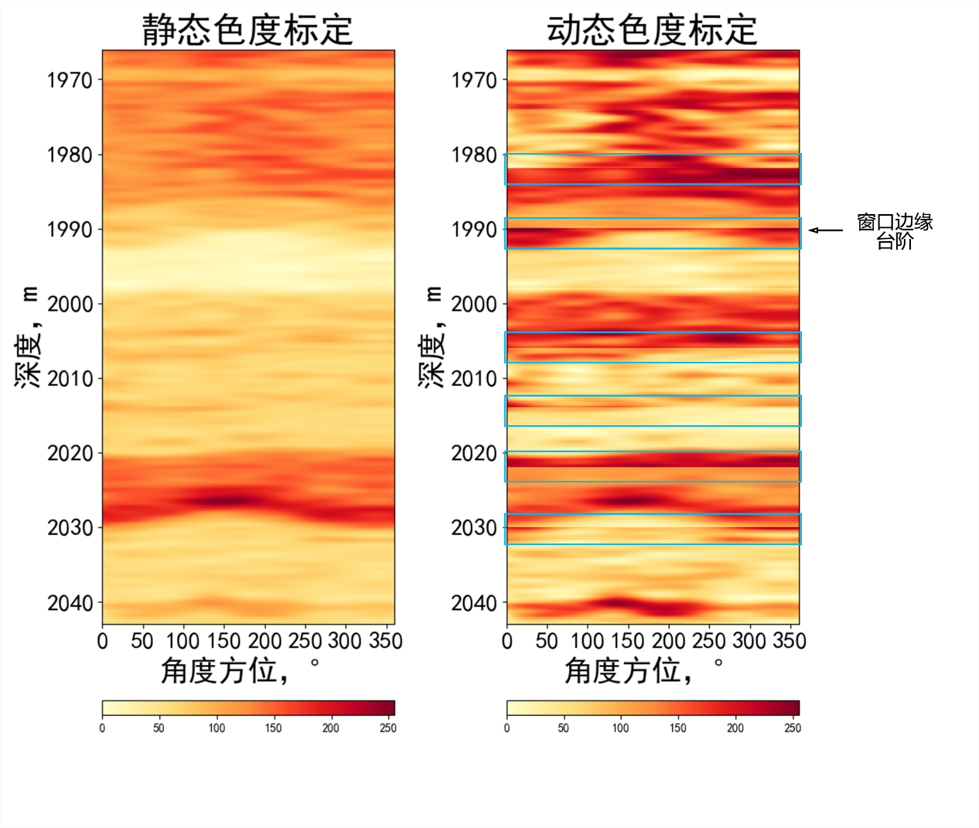

图1 静态色度标定(左)；动态色度标定(右)

Fig.1 Static chromaticity calibration (left); Dynamic chromaticity calibration (right)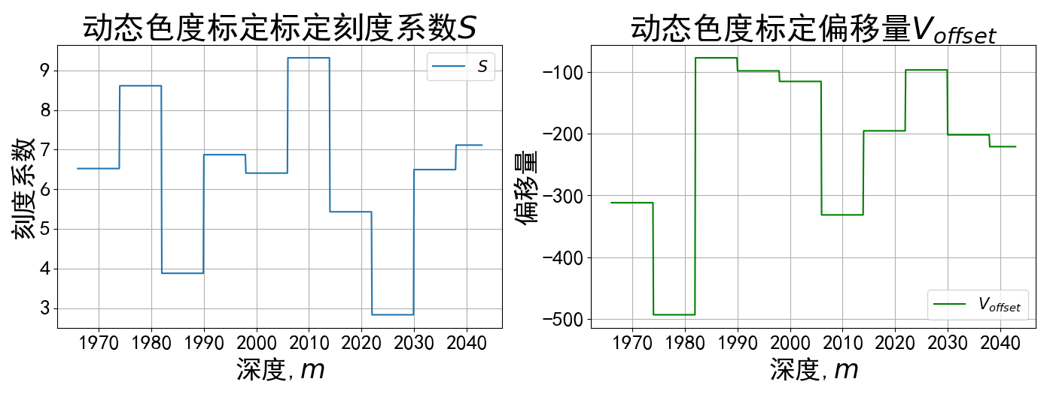

图2 经典动态色度标定下各深度点的标定参数

Fig.2 Calibration parameters of each depth point under classical dynamic chromaticity calibration

**2.1 平均值法**

**2.1.1算法原理**

首先选取一个滑动窗长，不断移动窗口并在窗口中进行静态色度标定。与之不同之处在于，平均值法一般选取窗长1/5为滑动步长，滑动处理完全井段数据后，每段数据都经历了五次静态色度标定（开始部分和结束部分少于5次），最终结果由这段数据所有静态色度标定的加权平均值决定，处理结果如图9左1所示。

表1是对于每次平均值法色度标定的示意，每1/5窗长的数据称为一个数据块，每次色度标定将会选取连续的5个数据块进行静态色度标定，每一的静态色度标定用大写字母表示，数字下标表示结果是当前静态色度标定的第几个数据块的结果。对于第五个测井数据块的标定结果由公式(4)计算，w为权值，一般使用单位向量或者高斯算子作为权值。

表1 平均值法色度标定示意

Fig.1 Average chromaticity calibration diagram

|  |  |  |  |  |  |  |  |
| --- | --- | --- | --- | --- | --- | --- | --- |
| **数据块** | **第1次标定** | **第2次标定** | **第3次标定** | **第4次标定** | **第5次标定** | **第6次标定** | **第7次标定** |
| 1 | A1 |  |  |  |  |  |  |
| 2 | A2 | B1 |  |  |  |  |  |
| 3 | A3 | B2 | C1 |  |  |  |  |
| 4 | A4 | B3 | C2 | D1 |  |  |  |
| 5 | A5 | B4 | C3 | D2 | E1 |  |  |
| 6 |  | B5 | C4 | D3 | E2 | F­1 |  |
| 7 |  |  | C5 | D4 | E3 | F2 | G1 |
| 8 |  |  |  | D5 | E4 | F3 | G2 |
| 9 |  |  |  |  | E5 | F4 | G3 |
| 10 |  |  |  |  |  | F5 | G4 |
| 11 |  |  |  |  |  |  | G5 |

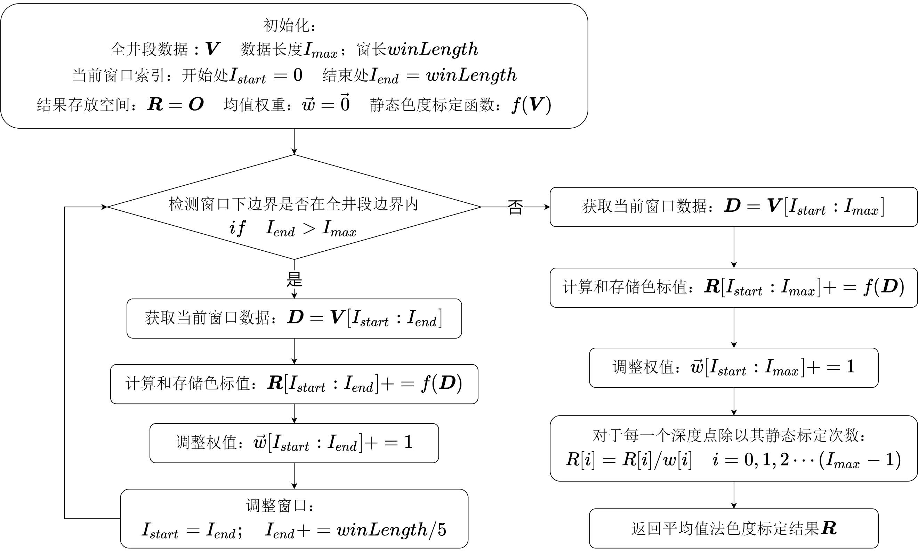

图3 平均值法流程图

Fig.3 Flow chart of mean value method

以单位向量为权值的平均值法在计算机上的实现流程如图3所示，开始计算前需要确定全井段数据长度、窗长，并申请结果存放空间和均值权重。**R**为与全井段数据同样形状的零矩阵，均值权重为长度为的零向量（一维矩阵）用于表示对应位置深度点经历了几次静态色度标定。

每次循环开始时检查窗口下边缘是否越界，若未越界则执行循环体逻辑。循环体内首先获取窗口内的方位数据，对其执行静态色度标定然后令存放空间对应位置的数据增加得到的色度标定值，同时令对应位置的均值权值自增1，最后以1/5窗长的步长移动窗口位置。

当窗口下边缘越界，则令窗口对应到剩下的井段数据，然后进行静态色度标定、标定结果存放、调整权值操作，最后根据权值对各深度点数据求平均值，得到最终的色标值。

### 2.1.2 消除台阶的原理与效果

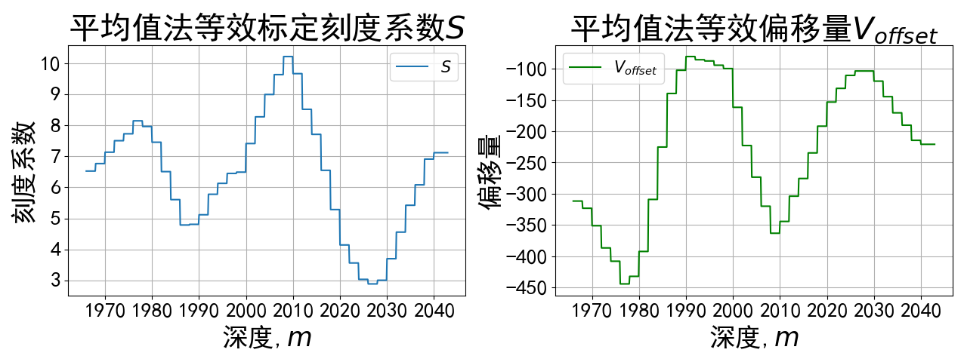

图4 平均值法下各深度点的标定参数

Fig.4 Calibration parameters of each depth point under mean value method

通过平均值法，对于和随窗口移动而产生的一次大的突变被划分成多端阶梯状变化（如图4所示），由此令和在窗口边缘产生的阶跃变小，从而减弱了台阶现象。

**2.2 渐变过渡法**

**2.2.1算法原理**

渐变过渡法并不改变色度标定的窗长和滑动步长，由于每次滑动4/5窗长后，前一次静态标定和后一次静态标定的数据存在1/5窗口长度的重叠部分，通过对与重叠的1/5窗长进行处理可以有效消除台阶现象，渐变过渡法的处理结果如图9左3所示。

重叠的部分经过了两次静态色度标定，得到在前一个窗口下的静态色度标定和后一个窗口下的静态色度标定的两组色标值、，对于这两段色标值分别乘上一个权、，然后相加得到重叠部分最终的色标值。权值需要满足以下两个条件：

(1) 随下标由1逐渐降低到0， 随下标由0逐渐上升到1

(2) 相同下标值相加等于1

对于重叠部分通过公式(5)计算得到最终的色标值，实际使用中一般使用线性渐变权值便可以有效消除窗口边界的台阶。

渐变过渡法在计算机上的实现流程如图5所示，开始计算前需要确定全井段数据长度、窗长，静态标定函数和渐变权重、并申请结果存放空间，为与全井段数据同样形状的零矩阵。

开始循环体之前，首先检查窗长是否超过整个井段长度，如果超过整个井段长度则直接返回静态色度标定结果。由于第一个窗口没有需要执行渐变过渡的重叠部分，直接对窗口内的数据执行静态色度标定即可。

循环体从第二个窗口开始，每次循环开始时检查窗口下边缘是否越界，若未越界则执行循环体逻辑。循环体内首先获取窗口内的方位数据，对其执行静态色度标定，非重叠部分直接放入存放空间，重叠部分利用式(5)来得到最终色标值。

当窗口下边缘越界时，则令窗口对应到剩下的井段数据，执行和循环体内类似操作，得到最终的色标值。

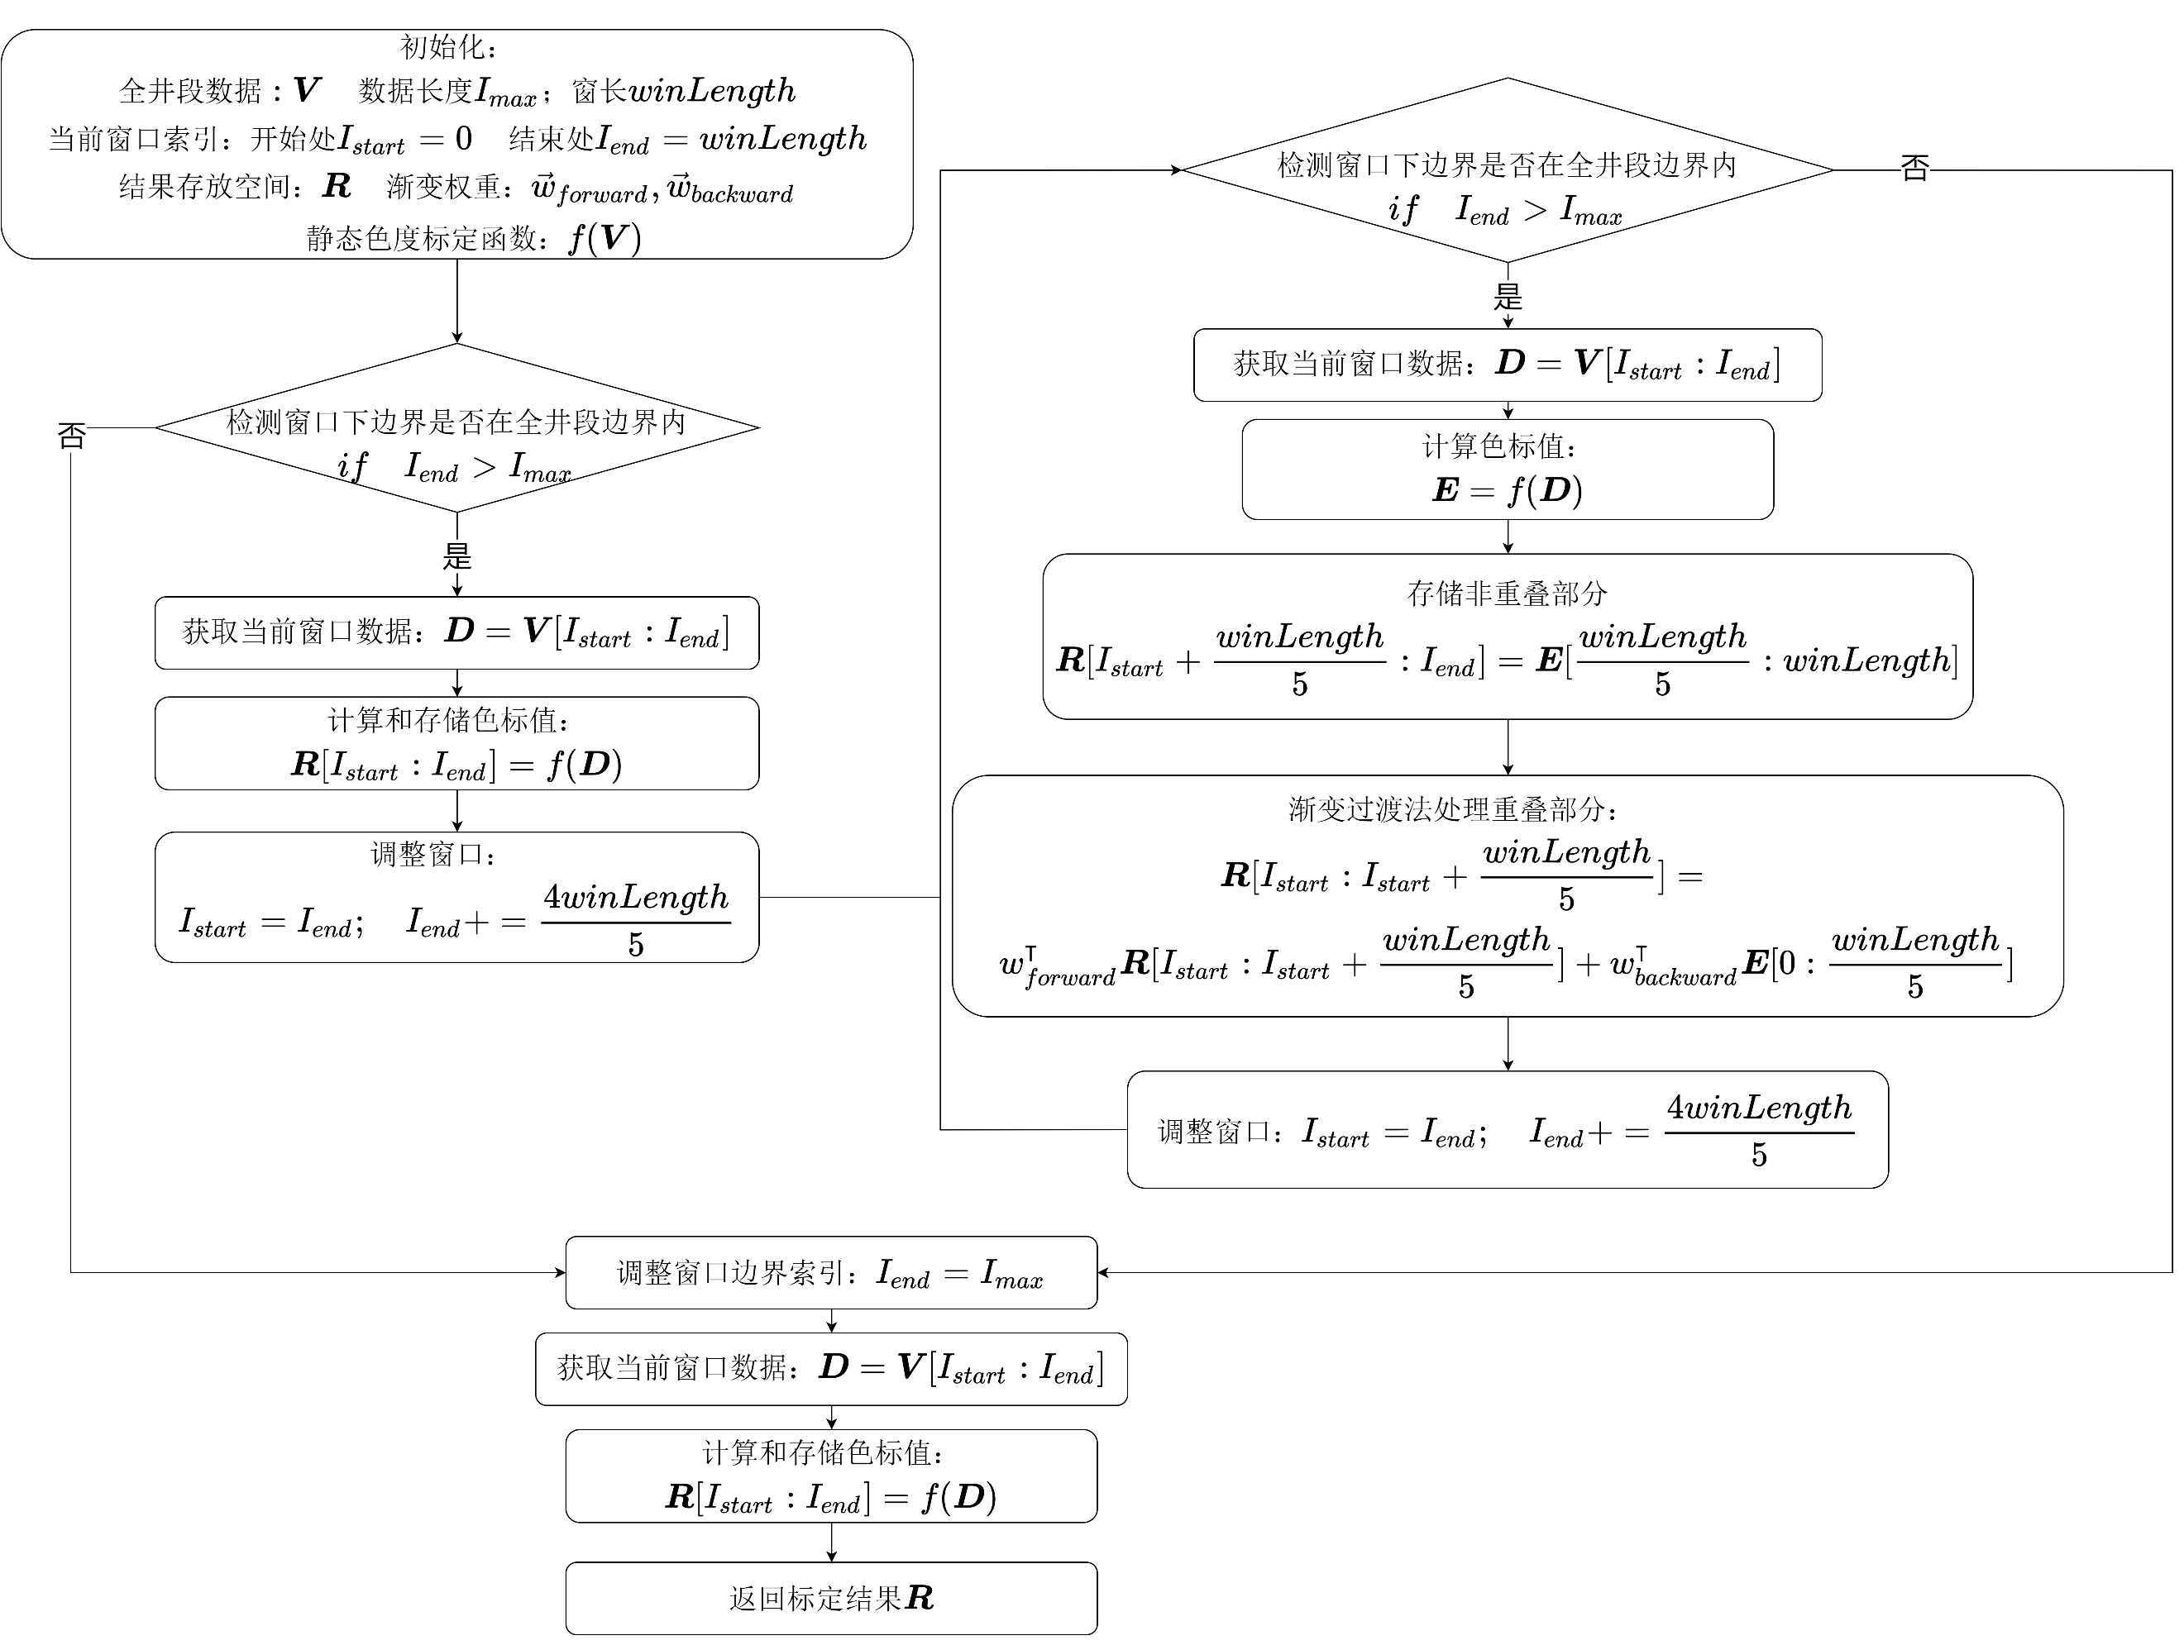

图5 渐变过渡法流程图

Fig.5 Flow chart of gradual transition method

**2.2.2消除台阶的原理与效果**

相较于经典动态色度标定方法在某一点上产生和的阶跃变化而产生台阶，渐变过渡法利用重叠区域，让前一个窗口的刻度系数和偏移量线性的变化到后一个窗口的值（如图6所示），从而使刻度系数和偏移量一阶连续，由此消除了台阶现象。

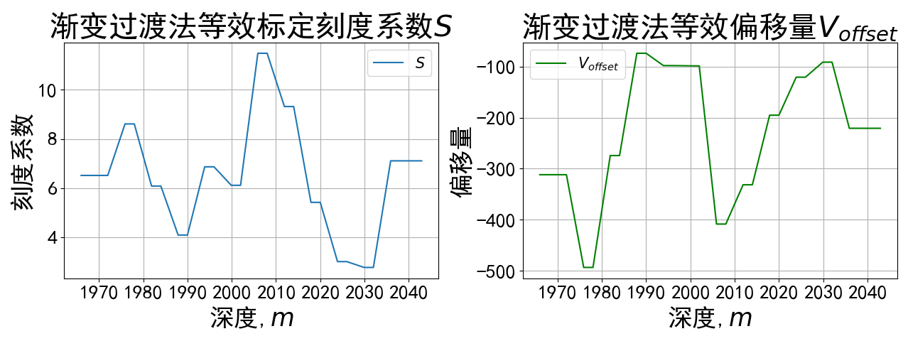

图6 渐变过渡法下各深度点的标定参数

Fig.6 Calibration parameters of each depth point under gradual changing method

**2.3 限制步长法**

**2.3.1算法原理**

限制步长法以每个深度点为中心截取窗口，通过窗内数据计算得到的静态标定映射函数只会作用于选取的深度点而不是整个窗口内的数据，以此实现和的连续变化，处理结果见图9右1。

限制步长法在计算机上的实现流程如图7所示，对于前段数据和尾段数据，使用以为窗长的静态标定结果。开始循环体之前，首先检查窗长是否超过整个井段长度，如果超过整个井段长度则直接返回静态色度标定结果，否则计算前段数据后进入循环体。

循环体的窗口是以索引为中心来标定，第一个窗口仍是从0到，每次循环开始时检查窗口下边缘是否越界，若未越界则执行循环体逻辑。循环体内首先获取窗口内的方位数据，利用式(2)和式(3)计算刻度系数和偏移量，然后通过式(1)计算第个深度点的色标值，最后向后移动索引。当窗口下边缘越界时，计算尾段数据，得到整个井段的色标值。

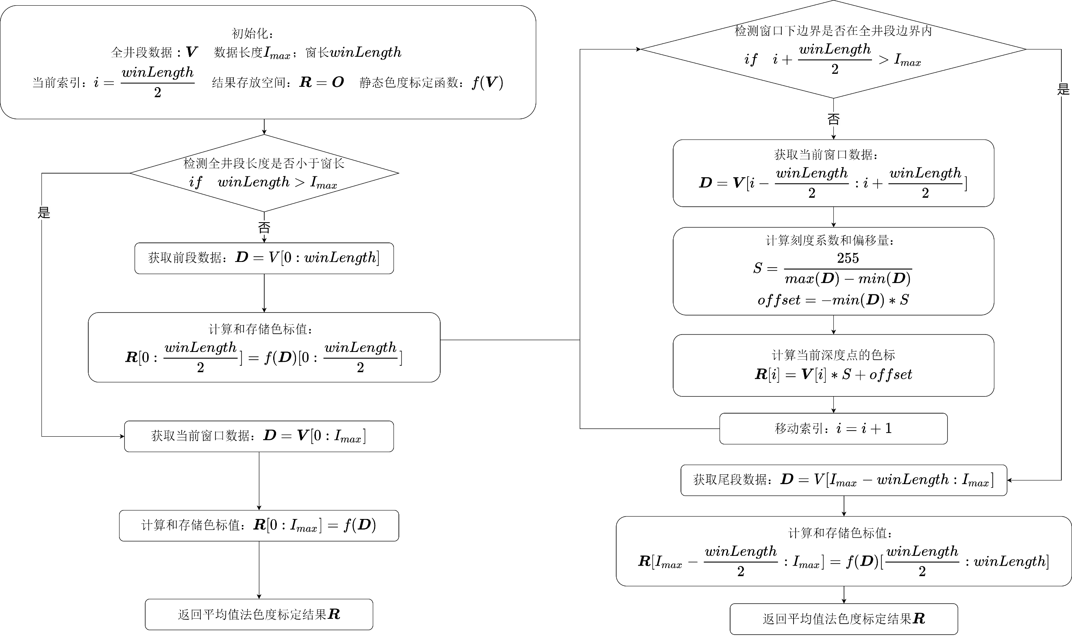

图7 限制步长法流程图

Fig.7 Flow chart of adaptive dynamic chroma calibration method

**2.3.2消除台阶的原理与效果**

利用限制步长法，每个深度点的刻度系数和偏移量都依赖于以自身为中心的窗长范围内的最大最小值。由于测井数据在经过平滑后是一阶连续的，因此对于作用于每个深度映射函数的参数与会随着深度点一阶连续，如图8所示，不会产生类似动态色度标定时在的突变，可以有效的消除窗口边界的台阶。

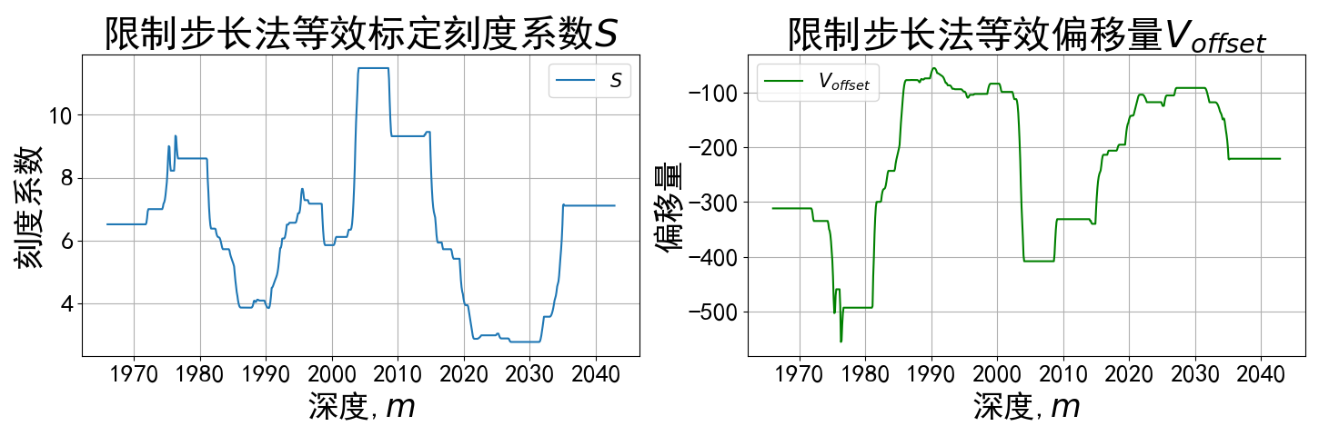

图8 限制步长法下各深度点的标定参数

Fig.8 Calibration parameters of each depth point under Adaptive dynamic chromaticity calibration

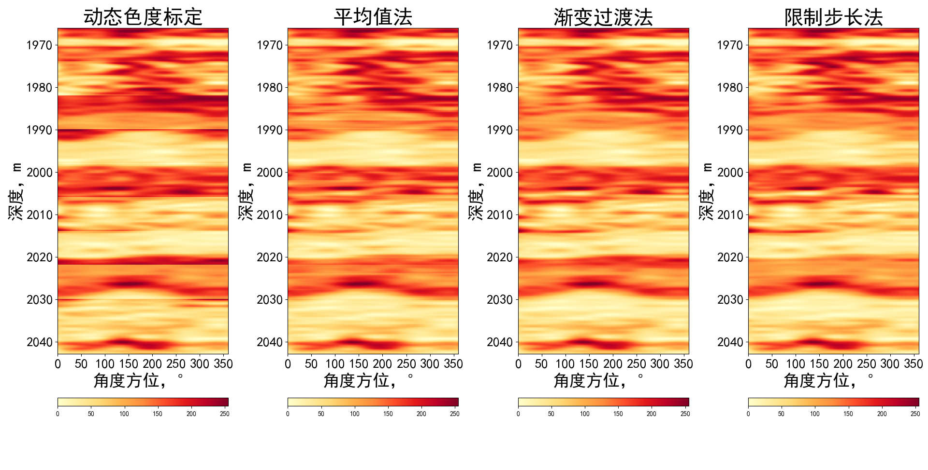

图9 动态色度标定和动态色度标定改进方法的结果

Fig.9 Result of dynamic chromaticity calibration and the improved method of dynamic chromaticity calibration

# 3 总结

本文提出了三种对动态色度标定的改进方法，有效的消除了经典色度标定方法在窗口边缘由于标定参数不连续而导致的台阶现象。

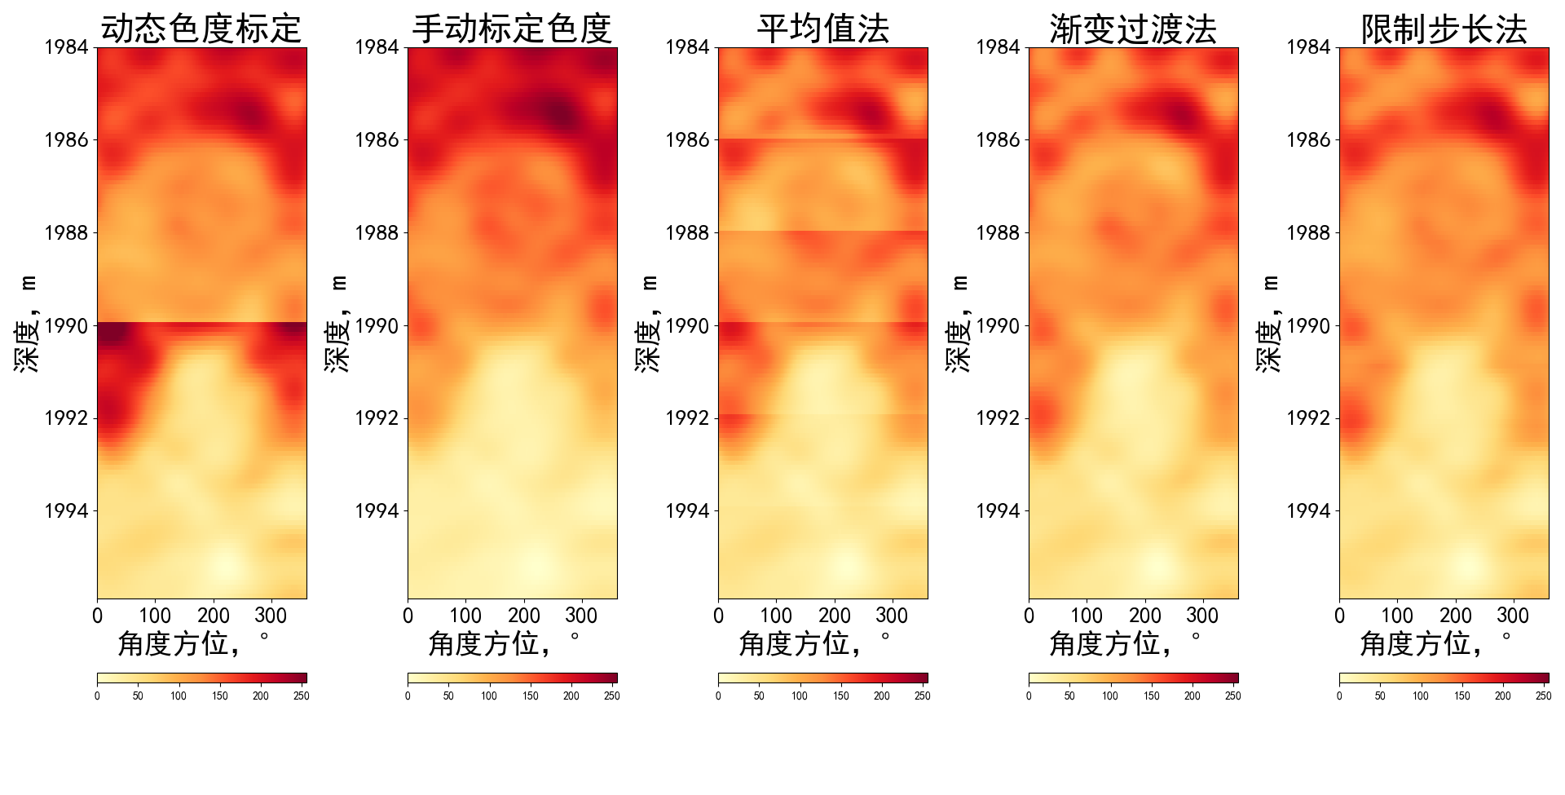

图10 窗口边缘台阶处各方法的连续性

Fig.10 The continuity of each method at the step of window edge

三种方法在窗口边缘的连续性如图10所示，左1为经典动态色度标定结果，可以看出窗口边缘的台阶十分明显；左2为手动标定结果，该段所有深度点的等效刻度系数和偏移量相同，作为完全连续结果参照；左3、4、5为三种改进方法的消除台阶结果，平均值法仍然存在一部分台阶，但是每个台阶两侧的色标差异不大，并且每个数据块所静态色度标定的关联数据并未减少,因此不会因为当前数据块数据点取值较为集中从而产生大量噪声；渐变过渡法和限制步长法结果相近，都很好的消除了台阶，并且窗口边界上的处理结果与手动标定相近，说明这两种方法没有造成边界上的色标值漂移。

针对实时随钻测井，渐变过渡法在最后一个窗口增长时需要更新窗口内的所有色标值并重新计算重叠部分，在实时随钻过程中尾段色标均会变化。限制步长法能较好的适应实时处理时数据的增长，增长时只需更新两个深度点的数据。

通过消除台阶，使方位测井图像的连续性得到了极大的提升，从而使得解释人员更好从成像数据中提取地层、裂隙、空洞等信息，并使窗口边缘数据也能得到有效的利用，从而提升测井解释的精确度。同时，由于动态色度标定窗口边界台阶得以消除，研究人员可以更加简单的使用更多的图像增强函数添加到色度标定函数中，如gamma变换、CLAHE、傅里叶变换后的边缘增强[17]等方法，而不需要考虑窗口边缘的台阶现象。

**参考文献:**

[1] Baoping L U, Weining N I. The Key Technologies of High Precision Imaging Logging while Drilling[J]. 石油钻探技术, 石油钻探技术, 2019, 47(3): 148–155.

[2] 张辛耘, 王敬农, 郭彦军. 随钻测井技术进展和发展趋势[J]. 测井技术, 2006(01): 10-15+100.

[3] 李安宗, 骆庆锋, 李留, 等. 随钻方位自然伽马成像测井在地质导向中的应用[J]. 测井技术, 2017, 41(06): 713–717.

[4] 张鹏云, 孙建孟, 成志刚, 等. 随钻方位伽马成像测井在鄂尔多斯盆地H井区水平井地质导向中的应用[J]. 科学技术与工程, 2021, 21(23): 9713–9724.

[5] 许明亮, 任大明, 黄焌淞, 等. 多功能超声成像测井仪在工程测井中的应用[J]. 天津科技, 2021, 48(02): 66–69.

[6] Gao J, Jiang L, Liu Y, 等. Review and analysis on the development and applications of electrical imaging logging in oil-based mud[J]. Journal of Applied Geophysics, 2019, 171: 103872.

[7] 童亨茂. 成像测井资料在构造裂缝预测和评价中的应用[J]. 天然气工业, 2006(09): 58-61+166.

[8] 唐海全, 肖红兵, 李翠, 等. 基于随钻测井的地层界面识别方法[J]. 天然气勘探与开发, 2016, 39(04): 8-12+97-98.

[9] 唐海全. 随钻方位伽马数据成像处理方法[J]. 岩性油气藏, 2017, 29(01): 110–115.

[10] Pizer S M, Amburn E P, Austin J D, 等. Adaptive histogram equalization and its variations[J]. Computer Vision, Graphics, and Image Processing, 1987, 39(3): 355–368.

[11] Huang S-C, Cheng F-C, Chiu Y-S. Efficient Contrast Enhancement Using Adaptive Gamma Correction With Weighting Distribution[J]. IEEE Transactions on Image Processing, 2013, 22(3): 1032–1041.

[12] Fu Q, Celenk M, Wu A. An improved algorithm based on CLAHE for ultrasonic well logging image enhancement[J]. Cluster Computing, 2019, 22(5): 12609–12618.

[13] 赖富强. 应用声电成像测井进行裂缝检测与评价研究[D]. 中国石油大学, 2007.

[14] 赖富强. 电成像测井处理及解释方法研究[D]. 中国石油大学, 2011.

[15] 张丽. 随钻方位密度成像测井基础研究[D]. 中国石油大学（华东）, 2013.

[16] 唐佳伟. 成像测井资料处理与裂缝识别方法研究[D]. 西安科技大学, 2013.

[17] Ferrari J A, Flores J L. Nondirectional edge enhancement by contrast-reverted low-pass Fourier filtering[J]. Applied Optics, Optical Society of America, 2010, 49(17): 3291–3296.